CÔ GIÁO PHẠM THANH HUỆ

MỘT BÔNG HOA NHỎ NGÁT HƯƠNG CHO ĐỜI.

Lúc sinh thời Bác Hồ đã từng nói: “Mỗi người tốt, mỗi việc tốt là một bông hoa đẹp. Cả dân tộc ta là một rừng hoa đẹp”. Đúng vậy, để thực hiện lời Bác, mỗi người dân trên đất nước Việt Nam ta đều phải cố gắng phấn đấu, tu dưỡng và rèn luyện thật tốt để trở thành một bông hoa ngát hương trong khu rừng hoa rực rỡ của nước nhà. Xung quanh chúng ta có biết bao tấm gương về nghị lực sống, về sự nỗ lực phấn đấu, vươn lên trong gian khổ để nở hoa thơm cho đời. Hay những con người có những đóng góp thầm lặng, có đạo đức và lối sống cao cả, tên tuổi tuy không được vinh danh trên các phương tiện đại chúng nhưng lại để cho biết bao người xung quanh phải học tập và noi theo. Nhiều trong số họ là các thầy, cô giáo - những người mang sứ mệnh trồng người mà toàn xã hội đã tin tưởng trao cho, những người thầy không quản khó nhọc, hết mình vì học sinh thân yêu.
Tôi xin được chia sẻ với mọi người một tấm gương tiêu biểu trong trường tôi với sự nỗ lực phấn đấu không mệt mỏi, vươn lên trong công tác, nhiệt tình giàu lòng nhân ái của một giáo viên đã nhiều năm cống hiến trong nghề dạy học. Đó chính là cô giáo Phạm Thanh Huệ – Giáo viên kiêm Trưởng ban Thanh tra nhân dân – Trường mầm non Gia Quất – Thượng Thanh – Long Biên – Hà Nội.
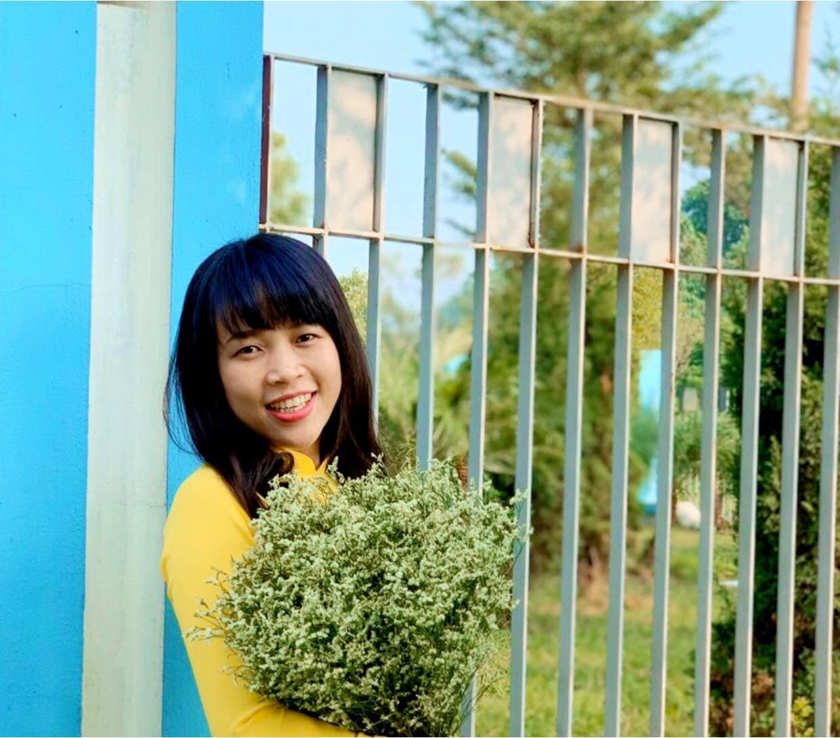
Là một người con sinh ra và lớn lên trên quê hương Thượng Thanh, với những con người sống tràn đầy tình yêu thương, từ nhỏ cô đã có niềm yêu thương trẻ nhỏ và tình yêu với nghề giáo. Với sự cố gắng phấn đấu trong học tập cô đã trở thành giáo viên như mơ ước của mình.
Trong công tác, cô luôn bám sát vào kế hoạch và nhiệm vụ năm học của ngành cũng như của trường và ứng dụng những thành quả từ những năm học trước để xây dựng cho bản thân một kế hoạch hoạt động cụ thể. Cô luôn tham mưu cùng các bộ phận chức năng, các ban ngành, đoàn thể cũng như đội ngũ giáo viên để làm nên sự thành công của các phong trào cũng như hoạt động giáo dục của nhà trường. Cô luôn nỗ lực phấn đấu không mệt mỏi, vượt khó vươn lên trong công tác. Tính đến nay, cô Huệ đã công tác trong ngành giáo dục được hơn 10 năm. Cô là một giáo viên năng nổ, nhiệt tình, khiêm nhường, mẫu mực, có trách nhiệm, luôn hết lòng vì học sinh, được đồng nghiệp và học sinh yêu quý. Cô luôn ý thức rằng để góp phần nâng cao chất lượng giáo dục thì người giáo viên cần phải có tinh thần trách nhiệm cao, tận tụy với công việc và yêu thương học sinh như con em ruột của mình. Trong quá trình dạy học, cô không chỉ truyền đạt kiến thức qua các hoạt động trên lớp mà tận dụng mọi lúc mọi nơi để rèn luyện kỹ năng cho các con giúp các con thêm yêu trường, yêu lớp, yêu việc học từ đó thêm yêu cuộc sống và mong muốn được trở thành người có ích cho xã hội.
Cô luôn xứng đáng là tấm gương sáng về người giáo viên - người mẹ hiền trong môi trường sư phạm, sống và học tập theo tấm gương đạo đức Hồ Chí Minh. Hàng ngày, cô luôn là người đến trường sớm và ra về muộn. Cô luôn thực hiện đúng mọi chủ trương đường lối của Đảng, luôn làm tốt công tác phát triển Đảng trong quần chúng. Cô là một Đảng viên gương mẫu và tích cực vận động quần chúng tham gia phong trào thi đua của ngành, của trường được tập thể tín nhiệm. Cô có nhiều năm liền đạt danh hiệu giáo viên giỏi, chiến sĩ thi đua cấp cơ sở, tham gia các hoạt động, cuộc thi do trường, Quận tổ chức và đã có những thành tích đáng ghi nhận.
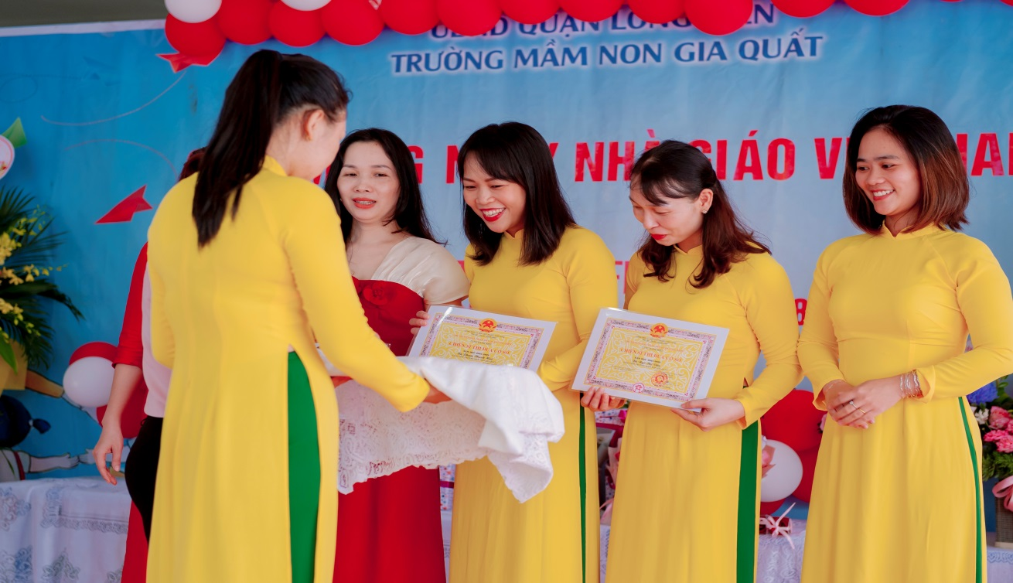
Cô Huệ nhận giấy khen công nhận danh hiệu “Chiến sĩ thi đua cơ sở”

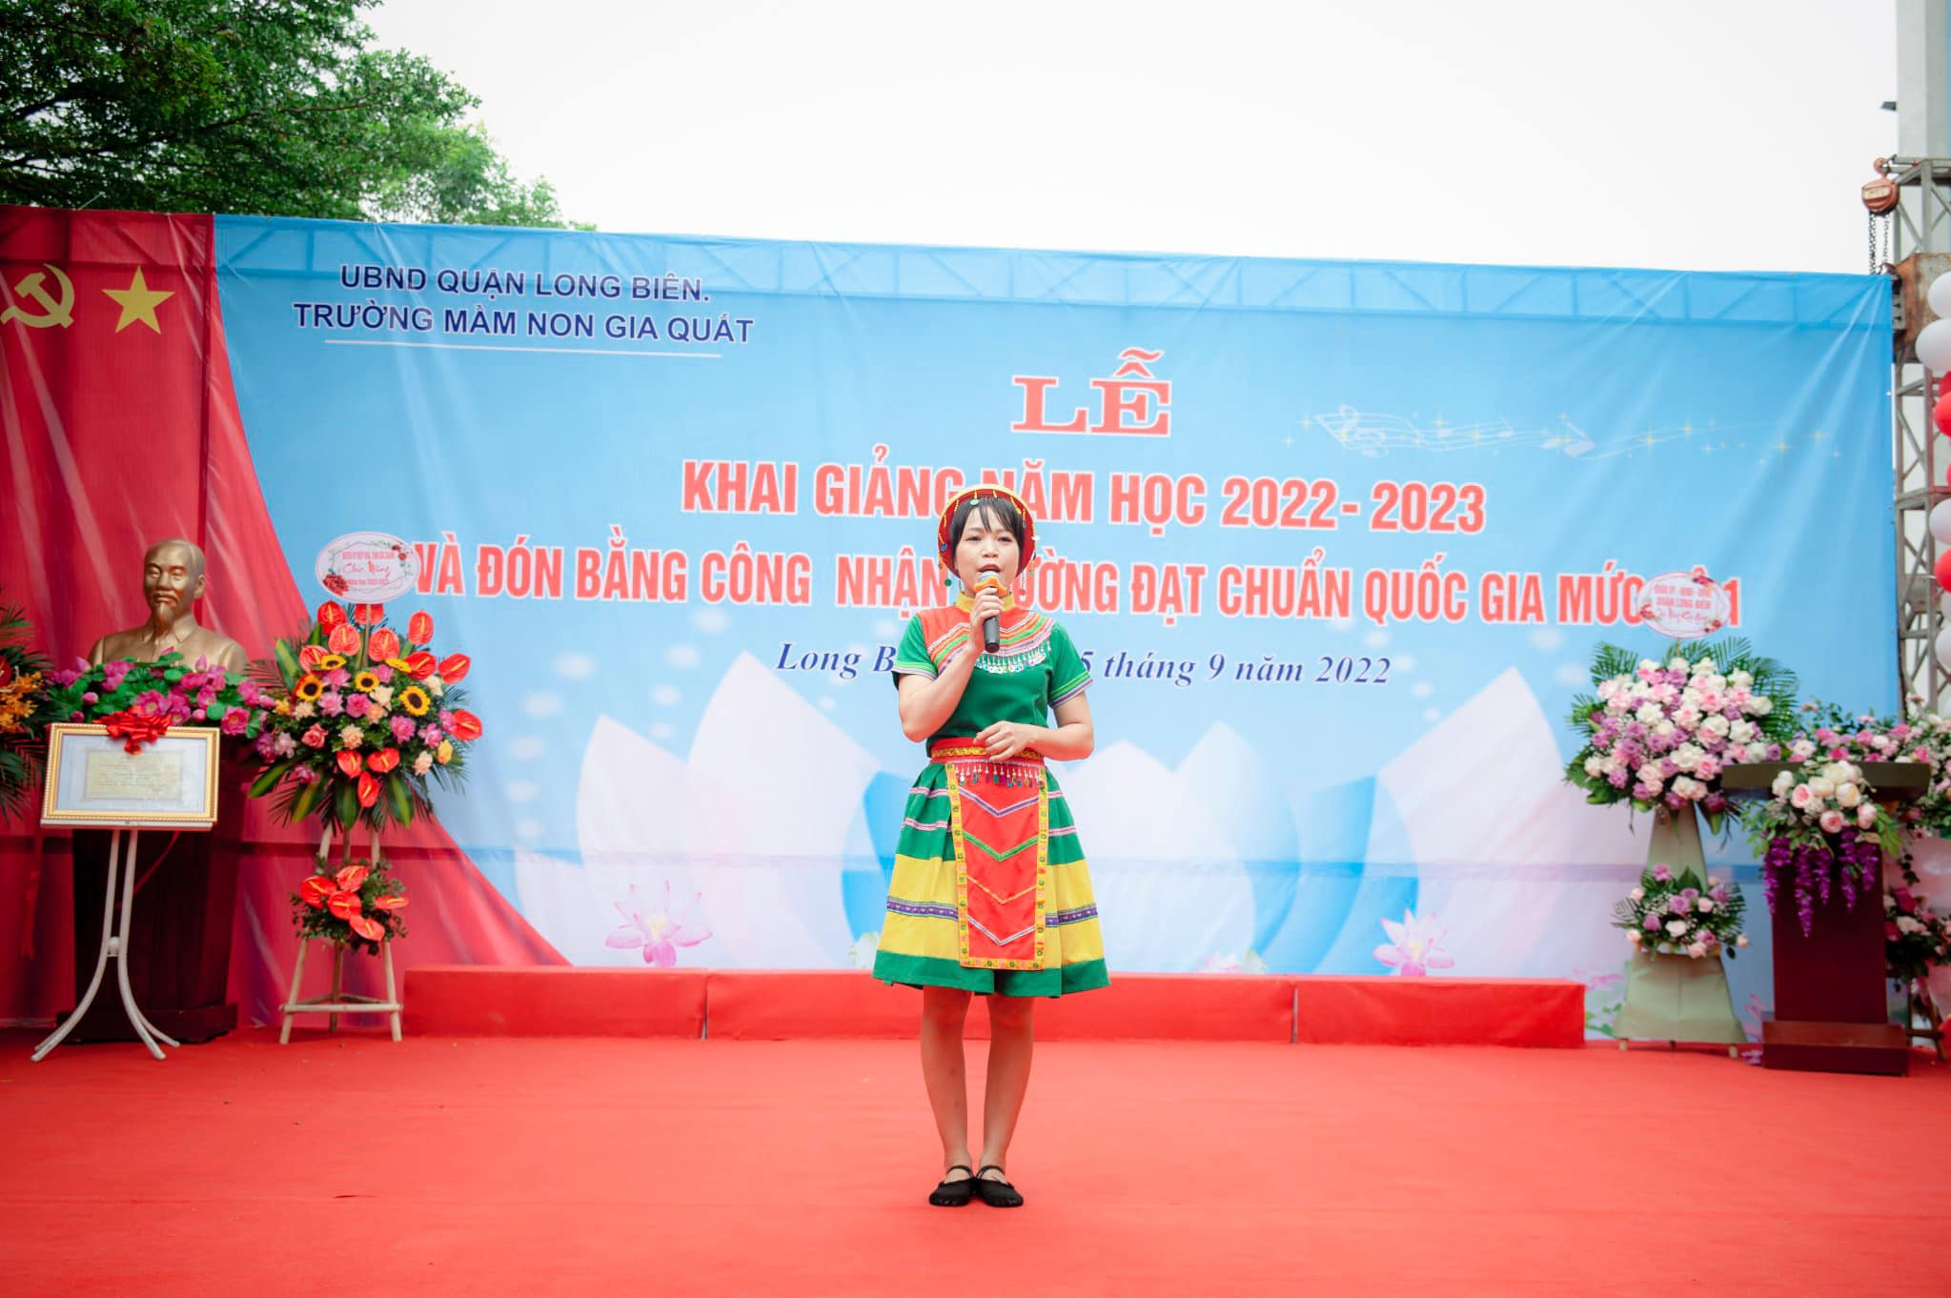
Cô Huệ làm MC kiêm diễn viên múa trong chương trình Khai giảng năm học mới và đón chuẩn của trường
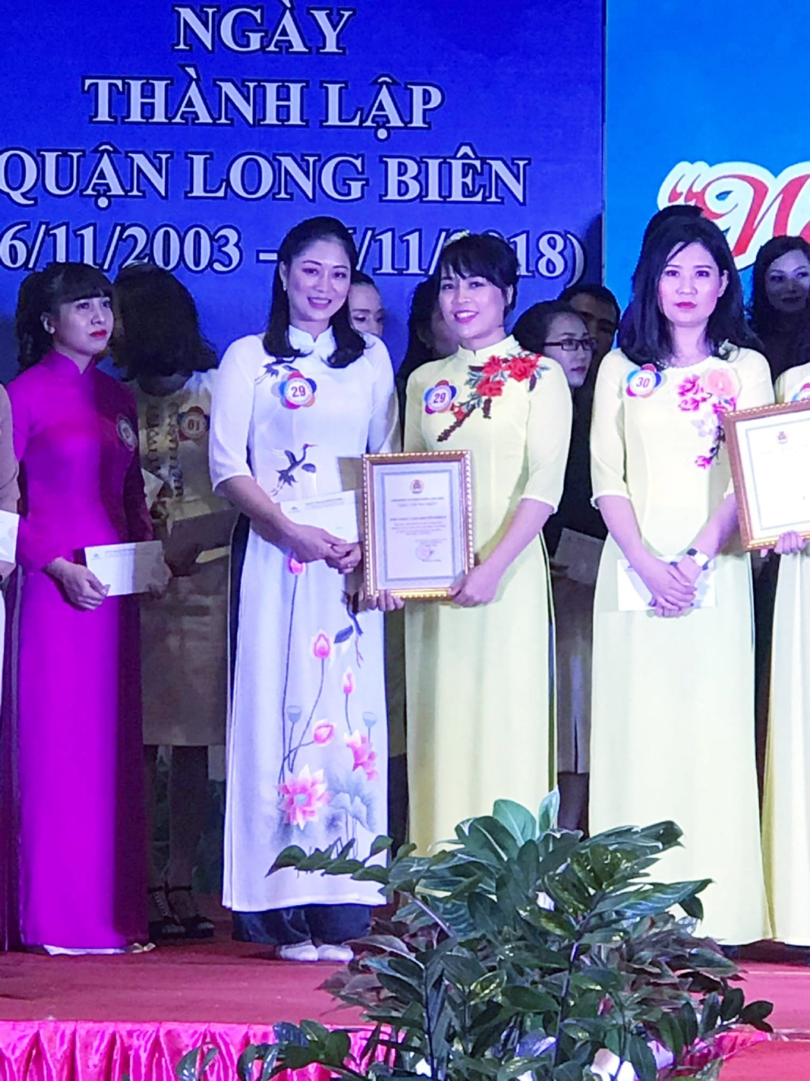
Cô Huệ đại diện nhà trường tham gia hội thi “Nét đẹp văn hóa công sở” cấp Quận
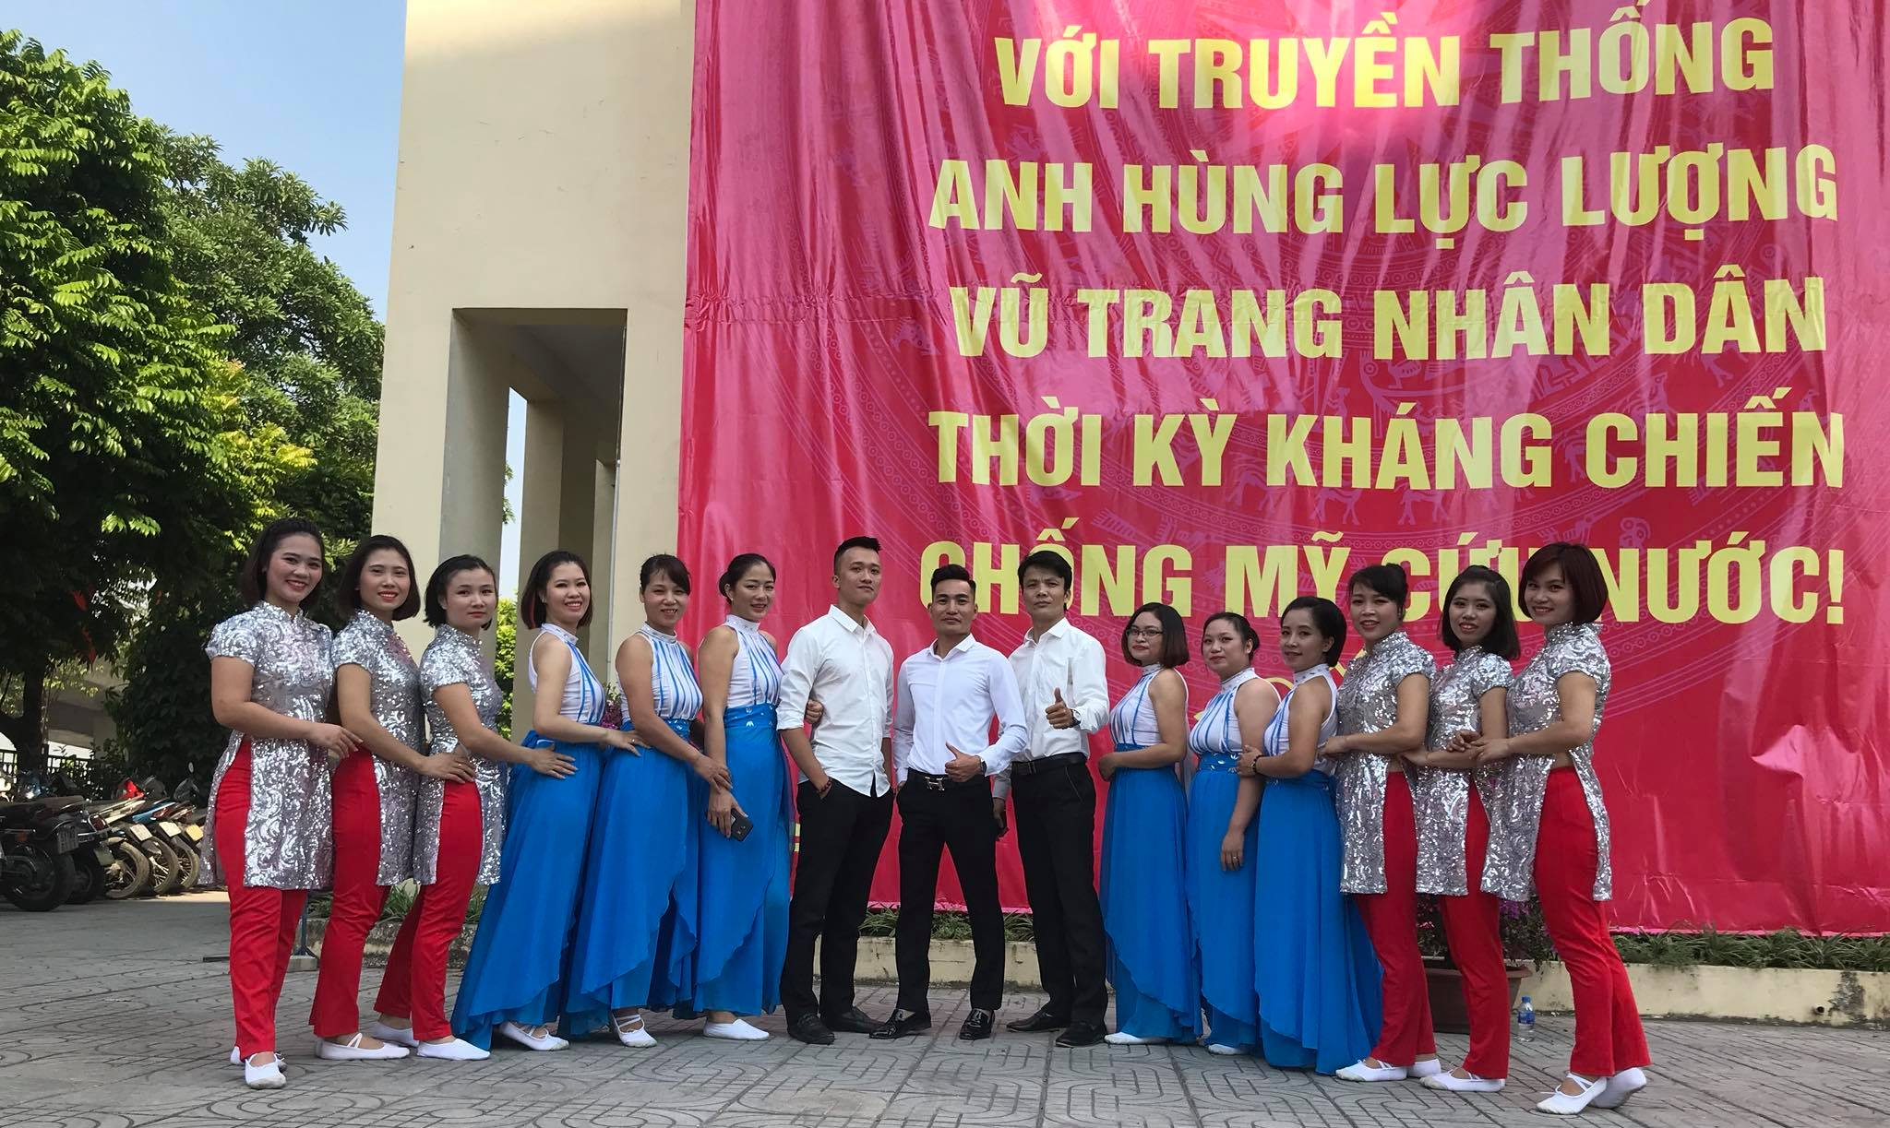
Cô Huệ tham gia biểu diễn tại chương trình đón Huân chương lao động của Phường Thượng Thanh

Với những năm tháng tuổi trẻ của mình, cô luôn là một đồng chí Bí thư chi đoàn xuất sắc, không ngần ngại tham gia các chương trình của tổ chức Đoàn và giờ đây khi không còn đứng trong hàng ngũ của Đoàn nữa thì cô vẫn luôn là tấm gương để các lớp thế hệ sau này nhắc tới, noi theo.

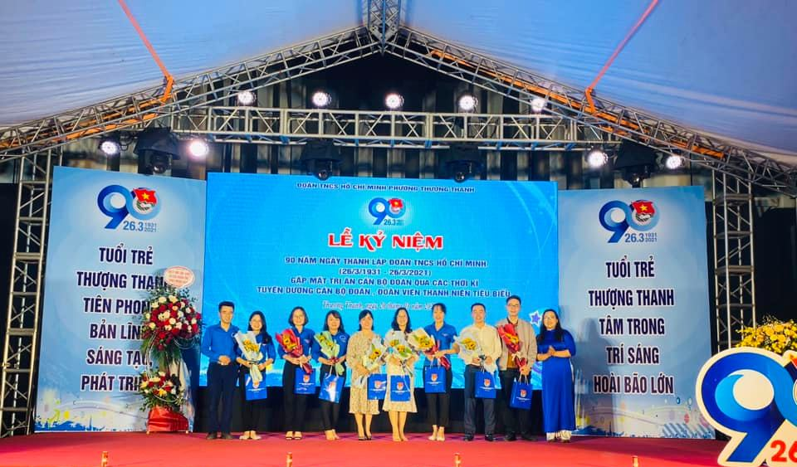
Cô Huệ tham dự Lễ kỷ niệm 90 năm ngày thành lập Đoàn của Đoàn phường Thượng Thanh
Bên cạnh hoạt động chuyên môn, cô Huệ vẫn dành thời gian để học tập nâng cáo trình độ chuyên môn nghiệp vụ và theo đuổi đam mê với bộ môn YOGA để nâng cao giá trị bản thân. Cô đã sắp xếp thời gian ít ỏi của mình sau những ngày đi làm, chăm sóc gia đình để trau dồi thêm kiến thức về Yoga và cô đã tốt nghiệp với tấm bằng loại giỏi. Thật đáng ngưỡng mộ sự cố gắng và nhiệt huyết của cô.

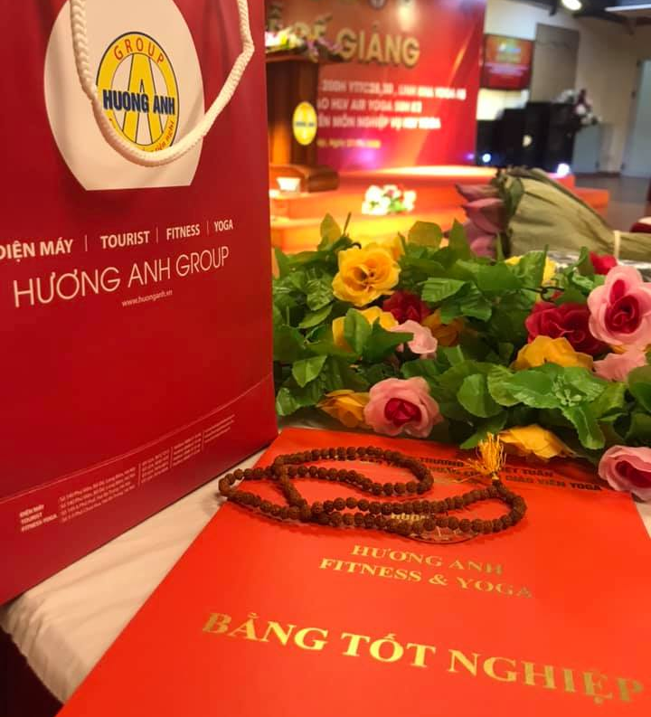
Bằng tốt nghiệp khóa đào tạo Giáo viên quốc tế Yoga

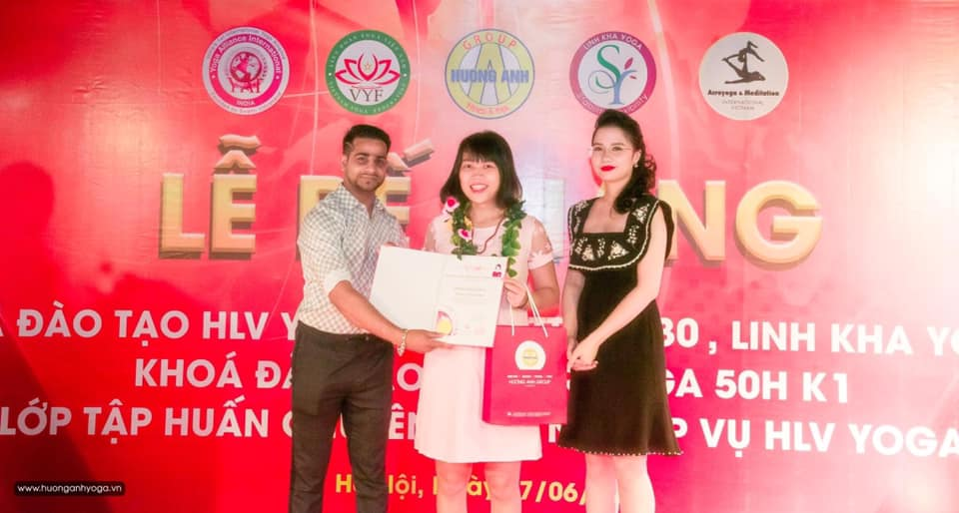
Cô Huệ tại Lễ bế giảng khi chuẩn bị làm mẹ lần thứ 2

Một điều đáng quý hơn cả, đó là tình cảm mà cô dành cho đồng nghiệp, một sự lắng nghe chia sẻ và cảm thông sâu sắc. Dù trong cuộc họp, hay giao tiếp với mọi người hằng ngày, người ta ít thấy cô dùng những từ mỹ miều hoặc đao to búa lớn… Có khi gặp những việc căng thẳng cô vẫn giữ được thái độ và lời lẽ rất mực bình tĩnh, tự tin.
Với vai trò là trưởng ban thanh tra nhân dân, cô luôn dành thời gian động viên, quan tâm, hỏi han đến từng cán bộ giáo viên trong trường. Đôi lúc chỉ là sự thay đổi nhỏ của các giáo viên, cô cũng nhận ra nhanh chóng để có những tác động kịp thời, giúp đỡ, động viên mọi người. Cô luôn là người để chị em giáo viên gần gũi, chia sẻ. Tất cả cá nhân đều được cô tôn trọng như nhau với phương châm “Luôn luôn lắng nghe và luôn luôn thấu hiểu”. Vì vậy, mọi vấn đề đều được cô giải quyết thấu tình đạt lý tạo được niềm tin vững chắc trong lòng các bậc phụ huynh và nhận được tình cảm quý mến của các con học sinh. Đặc biệt cô luôn phát động phong trào học tập, nâng cao trình độ, khơi dậy ý thức tự học, tự nghiên cứu, học hỏi lẫn nhau trong tập thể giáo viên trong tổ, nhằm nâng cao trình độ chuyên môn. Chính sự nhiệt tình, sẵn sàng lắng nghe và sẻ chia kinh nghiệm của mình, cô Huệ được cấp trên tin tưởng, đồng nghiệp tôn trọng, phụ huynh tin yêu, học sinh quý mến.
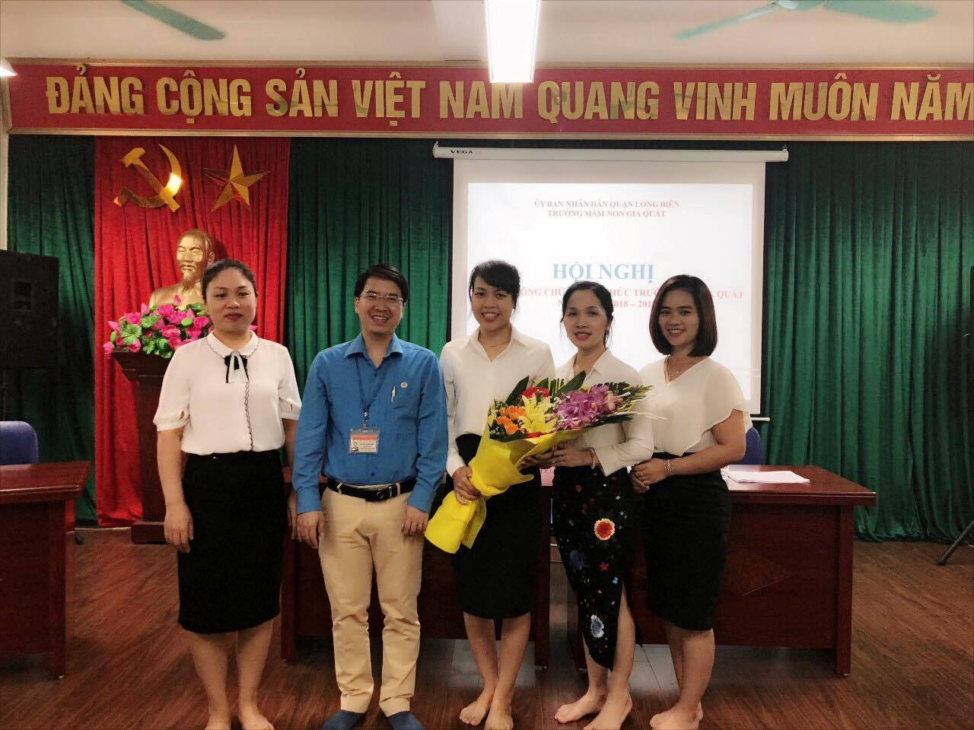
Cô Huệ được chị em đồng nghiệp tin tưởng bầu làm Trưởng ban Thanh tra nhân dân nhà trường

Không chỉ làm tốt mọi công việc ở trường, mà ở nhà cô Huệ còn đảm đang gánh vác các công việc trong gia đình. Khi mới vào ngành với đồng lương ít ỏi của 2 vợ chồng, lại nuôi 2 con ăn học thật sự rất khó khăn. Nhưng không vì thế mà niềm nhiệt huyết với nghề của cô vơi đi. Ngoài giờ lên lớp, khi về nhà cô không ngại khó khăn vất vả. Cô làm việc gì cũng luôn tràn đầy nhiệt huyết, khiến cho đồng nghiệp chúng tôi luôn luôn ngưỡng mộ.
Với lòng say mê, sự nỗ lực phấn đấu không mệt mỏi, tinh thần trách nhiệm và đặc biệt là lòng tận tâm, nhiệt huyết với sự nghiệp “trồng người”, cô giáo Phạm Thanh Huệ thật xứng đáng là một giáo viên tiêu biểu trong ngành giáo dục và là tấm gương sáng để các cán bộ, giáo viên, nhân viên và học sinh trong nhà trường học tập và noi theo.

Người viết

Nguyễn Thị Hường

